[TypeLoadException: 找不到 Windows 运行时类型“Windows.UI.Xaml.Controls.Binding](http://www.cnblogs.com/dunitian/p/4870536.html)

奇怪的问题，我以为是我不小心添加了什么标签导致的，后来发现。。。坑爹，把项目名字改一下，然后移除掉，接着再加载一下就可以了。。。。。。。崩溃了，，，，事实证明==>这个时候再把名字改回去也是不报错的。。！！！！我没动代码啊！

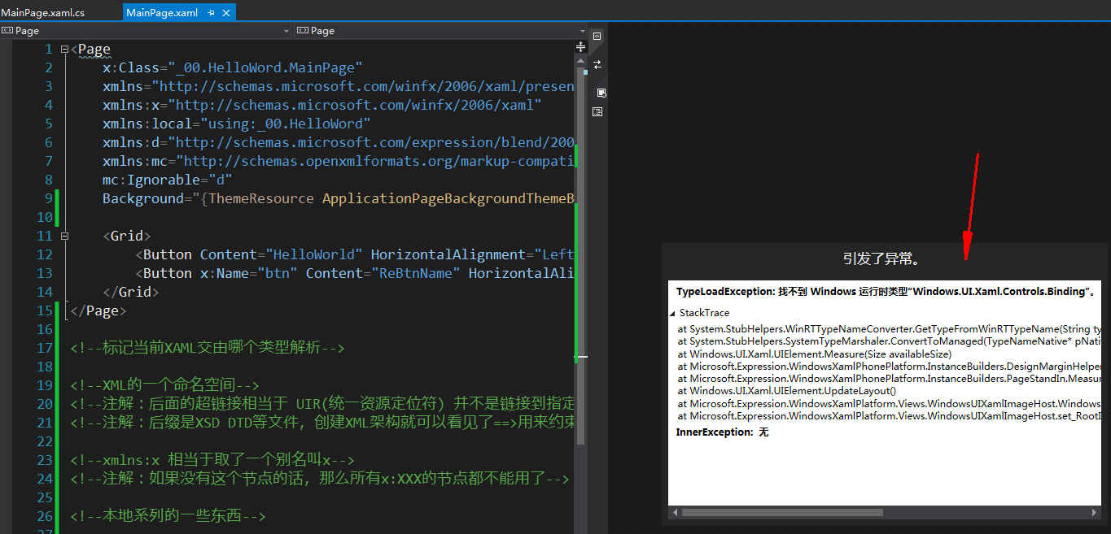

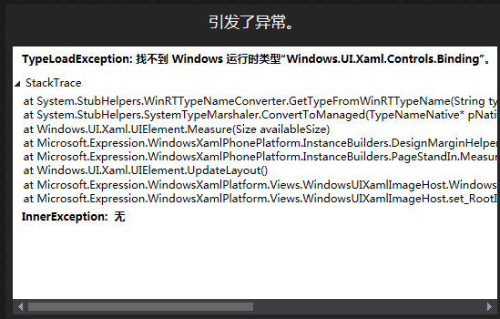

还有一种，说未识别代码什么的错误，如果不是人为因素也可以这样解决

